关于安装MiniStudio的说明

前言

对于您在安装MiniStudio是所需要的各类软件，我们都已经为您提供，您不需要自行下载。但我们仍然会提供有效的下载链接来应对一些特殊情况。我们已经将您安装所需要阅读的文档内容尽可能的整理到了这里，您可以通过阅读这里来解决大部分的问题。但以防万一我们仍然会提供相应的文档。请注意，资源都放在《资源包》目录下。

2021-07-06

1. 软件安装
2. VS2005的安装（说明顺序与实际情况一致）

（1）解压提供的VS2005简体中文旗舰版的压缩包；

（2）路径：***\vs\Setup\setup.exe进行安装；

（3）安装密匙：KGR3T-F2C26-RRTGT-D6DQT-QBBB3；

1. 自行选择安装路径，“默认值”安装即可；
2. 请运行提供的VS2005配置文件的程序进行环境配置

*安装VS2005过程可能会久一些，请耐心等待

*如果您是在虚拟机中进行操作，请拷贝到虚拟机中运行该配置（下同）

*您在安装过程中可能会遇到 兼容性 的提示，请点击“运行程序”，因为这是Win7自身的原因

VS2005常见问题

1. 当您安装过程中遇到“兼容性”的弹框时，请点击弹框的“运行程序”；
2. 安装完成后 您在windows界面 找不到VS2005的快捷方式：

请在您安装的目录下寻找路径：****\Common7\IDE\devenv.exe;

1. eclipse的环境配置
2. 请运行提供的x32位的jdk程序（jdk-6u39-windows-i586）；

*您不必担心jdk的问题，因为该jdk的版本已经经过测试，没有问题

1. 请记住您在安装时所设置jdk的路径：

如果您使用默认路径，则默认路径为C:\Program Files (x86)\Java\****

*请特别注意！

在此次安装中会有两次安装路径的设置，第一次为jdk的安装，第二次为jre的安装；您可以将jdk、jre放在同一个根文件夹的不同路径中，但最好不要放在同一文件夹的同一路径！

jdk路径界面

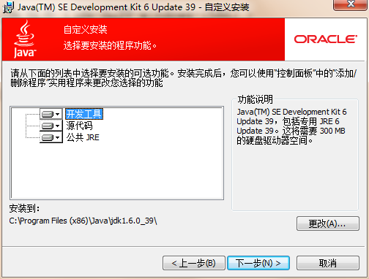

*所有图片您都可以通过右键“预览”来浏览清晰的图片

个人jdk、jre的路径设置

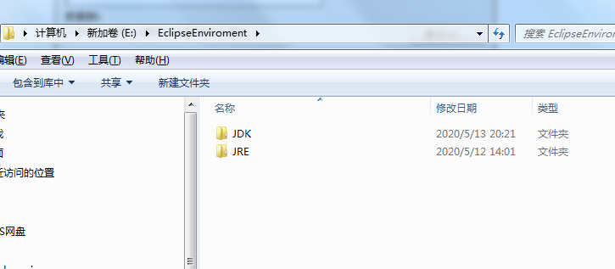

1. 对系统变量的配置

1)右键“计算机”→点击属性→高级系统设置→高级→环境变量；（系统变量）

1. 新建一个变量名：“JAVA_HOME”，其变量值为刚刚您安装的jdk的路径：

*这里以默认值安装为例

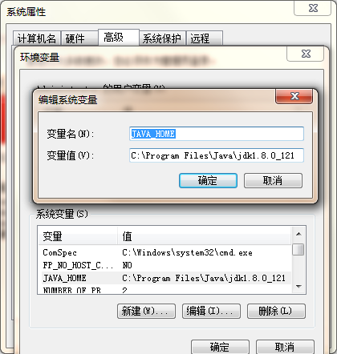

3）找到系统变量中的Path变量，在其变量值的最前端添加：

%JAVA_HOME%\bin;

*变量值之间用";"隔开

*这里的“JAVA_HOME”并不是一成不变的，他是你在2）中新建的变量名的名称

*在某些情况，在Path的最前端的添加方式是不可行的。这个时候您需要在末尾处添加变量值。如果您想添加在末尾处，请先注意原来Path的变量值末尾有没有;号，如果没有，先输入;号再添加%JAVA_HOME%\bin;即可

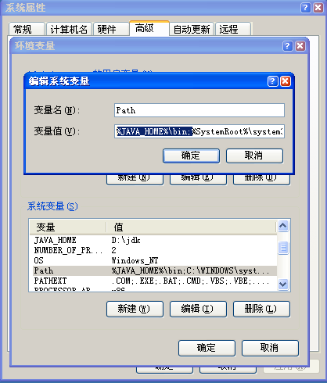

4）新建一个classpath变量，变量值为：

.;%JAVA_HOME%\lib;%JAVA_HOME%\lib\tools.jar;

*变量值不要忘记“.”、“；”等符号

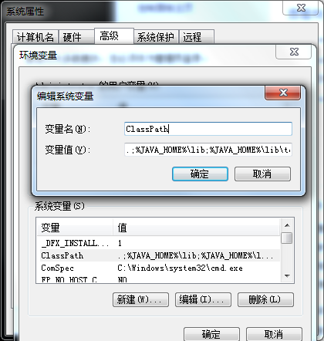

1. 完成上述工作就完成了jre的环境配置，您需要通过cmd输入 java -version

javac -version

指令来检查您是否安装成功

*指令中间有空格请注意

*如果不是下图显示的信息，请检查您填写的变量值（路径）是否填写正确

安装成功则下图:

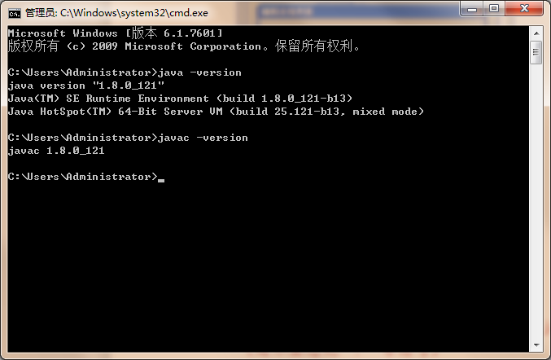

1. 环境配置好之后，您就可以解压并运行ministudio的安装包

miniStudio-1.0-MiniGUI-BE-3.0-MinGW-en

1. 最后一步，解压《资源包》目录中的guibuilder.zip，之后将解压的文件直接替换 你ministudio安装目录的bin\guibuilder.exe

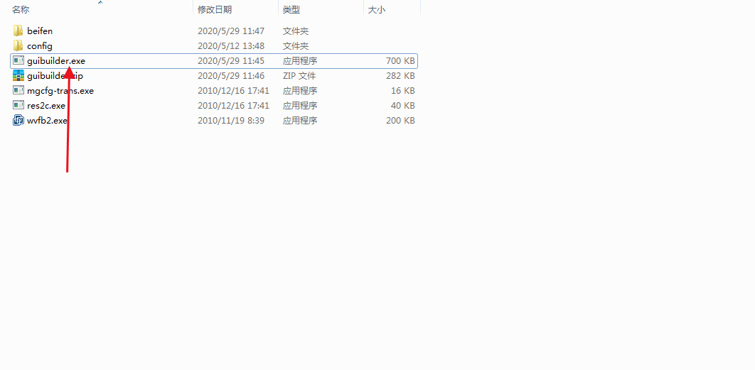

********至此您已完成了安装的所有要求，请运行eclipse！********

/*如果您未遇到其他问题，下面的内容可直接忽略掉*/

二、说明文档

1、MiniStudio的下载链接：

[http://www.minigui.org/downloads/miniStudio-1.0-MiniGUI-BE-3.0-MinGW-en.rar](http://www.minigui.org/downloads/miniStudio-1.0-MiniGUI-BE-3.0-MinGW-en.rar" \t "https://exmail.qq.com/cgi-bin/_blank)

运行miniStudio-1.0-MiniGUI-BE-3.0-MinGW-en.msi进行安装

安装后如下图：

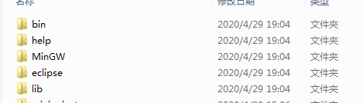

2、MiniStudio 官方指南地址：

[http://www.minigui.org/docs/MINISTUDIO-USER-MANUAL-V1.0-C.pdf](http://www.minigui.org/docs/MINISTUDIO-USER-MANUAL-V1.0-C.pdf" \t "https://exmail.qq.com/cgi-bin/_blank)

*在您完成该文档所叙述的所有步骤后，您需要从官方指南学习MiniStudio的相关操作

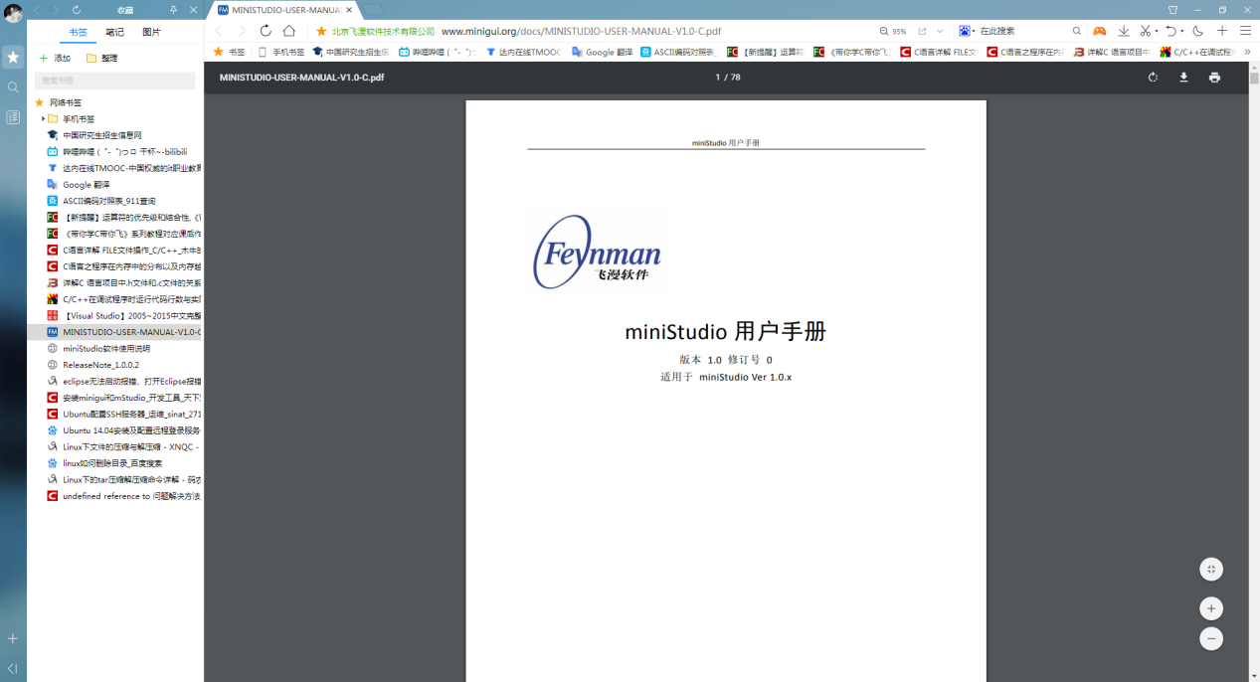

# MiniStudio软件发布（使用）说明

# 请查阅安装的help文件（配有中英两版）

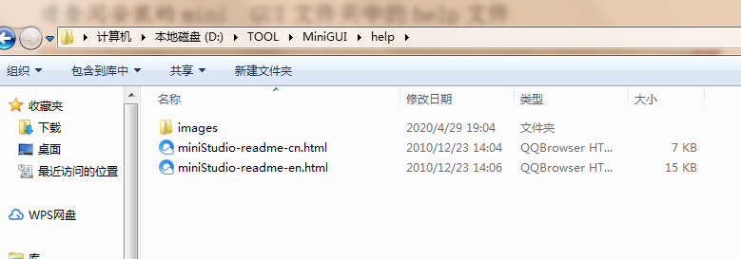

*请注意一定要按照要求来安装环境、运行环境

1. 关于eclipse的问题

请查阅eclipse文件中的reade me文件

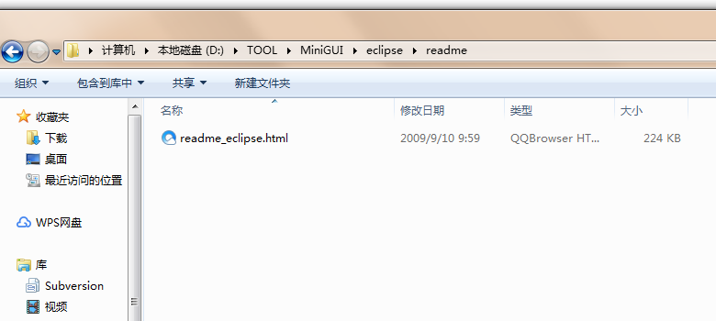

*当您遇到eclipse相关的问题时，请点击eclipse说明文档中的第四个选项“运行Eclipse”